|  |
| --- |
| **Guía explicativa 1° Medio**  Unidad: **Evolución y Biodiversidad**  **Tema: Clasificación de los seres vivos** |

***OA 3****: Explicar, basándose en evidencias, que la clasificación de la diversidad de organismos se construye a través del tiempo sobre la base de criterios taxonómicos que permiten organizarlos en grupos y subgrupos, identificando sus relaciones de parentesco con ancestros comunes*.

**Para comenzar , te invitamos a leer las siguientes INSTRUCCIONES:**

1. Lea atentamente el contenido de la guía.
2. Seleccione cada párrafo e identifique la idea central de este.
3. Identifique los términos biológicos más importantes para la comprensión de la guía y busque su significado.
4. Para complementar su aprendizaje puede acceder a los links indicados al final.
5. Al finalizar, resuelva las actividades de metacognición.

**¿Qué entendemos por BIODIVERSIDAD?**

La biodiversidad hace referencia a la amplia variedad de seres vivos que habitan en la tierra, así como a los resultados de miles de millones de años de evolución según procesos naturales y también de la influencia de las actividades del ser humano. ***(Para complementar el concepto de biodiversidad lee la página 16 del libro de Biología 1º Medio).***

Una pregunta que nos podemos plantear es:

**¿Qué criterios emplearías para clasificar a los organismos?**

Algunos de esos criterios podrían ser el hábitat, el tipo de alimentación, la forma de desplazamiento, el tamaño corporal, si el organismo se observa a simple vista o hay que emplear algún instrumento, como el caso de los microorganismos, entre otros aspectos a considerar.

Otras preguntas de interés científico, que se pueden plantear son:

* ¿Cuál es la Importancia de clasificar a los seres vivos?
* ¿Desde cuándo el ser humano ha clasificado los organismos?
* ¿Qué es la clasificación de los organismos y quién la estudia?

Te invito a que te plantees otras preguntas del tema, para resolverlas en esta unidad de aprendizaje.

**¿Qué es la taxonomía y cuál es su importancia?**

La **taxonomía** (del griego *taxis,* que significa ordenación), es la ciencia encargada de clasificar a los seres vivos, les da nombre y los coloca en categorías sobre la base de sus relaciones evolutivas.

Son los **taxónomos** quienes establecen **taxa** o grupos de organismos emparentados evolutivamente y los ordenan en categorías o niveles taxonómicos.

Existen ocho categorías principales: **Dominio, Reino, Filo, Clase, Orden, Familia, Género, Especie.** Estas categorías taxonómicas forman una jerarquía de nichos en que cada nivel incluye todos los demás niveles que están por debajo de él.

* Clasificación de algunos organismos, en los que se refleja su grado de parentesco

|  |  |  |  |  |  |  |
| --- | --- | --- | --- | --- | --- | --- |
|  | Ser Humano | Chimpancé | Lobo | Mosca  de la fruta | Secoya | Girasol |
| Dominio | **Eukarya** | **Eukarya** | **Eukarya** | **Eukarya** | **Eukarya** | **Eukarya** |
| Reino | **Animalia** | **Animalia** | **Animalia** | **Animalia** | **Plantae** | **Plantae** |
| Filum | **Chordata** | **Chordata** | **Chordata** | Arthropoda | Coniferophyta | Anthophyta |
| Clase | **Mammalia** | **Mammalia** | **Mammalia** | Insecta | Coniferosida | Dicotyledoneae |
| Orden | **Primates** | **Primates** | Carnívora | Díptera | Coniferales | Asterales |
| Familia | Hominidae | Pongidae | Canidae | Drosophilidae | Taxodiaceae | Asteraceae |
| Género | *Homo* | *Pan* | *Canis* | *Drosophila* | *Sequoiadendron* | Helianthus |
| Especie | *sapiens* | *troglodytes* | *lupus* | *melanogaster* | *giganteum* | annuus |

***Las categorías en negrita son aquellas que comparten dos o más organismos clasificados***.

Para saber más sobre estas categorías taxonómicas, es importante retroceder en el tiempo y conocer la **historia de la taxonomía:**

Se inició el estudio de la taxonomía hacia 350 a.C. El griego **Aristóteles** hizo la separación entre reino animal y reino vegetal, además introdujo el término **«especie»,** formas de vida similar. En el reino animal separó los que poseen sangre roja de los que no y en el reino vegetal dividió plantas con y sin flores.

**Teofrasto,** discípulo de Aristóteles, en el 320 a.C. desarrolló el sistema para clasificar las plantas, según sus hábitos de crecimiento: Hierbas, arbustos y árboles.

**Carlos Linneo ( 1707-1778).** Naturalista sueco, ordenó cada organismo en categorías taxonómicas, que van de lo general a lo particular: Reino, Clase, Orden, Familia, Género y Especie. Asignó a cada especie un nombre único a partir de un sistema universal: **La nomenclatura binomial,** estos son **Género:** Grupo de especies similaresy **Especie**: Nombre que describe de manera más concreta a los organismos. El concepto de especie es la base de esta nomenclatura, que se utiliza hasta hoy en día.

**Ernst Haeckel** fue un naturalista y filósofo alemán que en 1869 clasificó a los microorganismos con rasgos “intermedios” entre animales y vegetales en un tercer reino, al que denominó **Protista**, en el que supuso que estaba el ancestro común de plantas y animales. Además propuso un nuevo taxa denominado **philum**.

**Ebert Copeland , en** 1938, propuso al reino **Monera** para agrupar a los microorganismos sin núcleo ni organelos, integrando este nuevo reino a las bacterias y cianobacterias.

**R. Whittaker, 1969,** crea el reino **Fungi,** al separar los hongos de las plantas, debido a que los primeros son organismos heterótrofos, cuyas células tienen paredes celulares compuestas por quitina. Muy distintos de los vegetales, que son productores fotosintéticos.

**Carl Woese**, 1977, estudio el ARN y otras moléculas de diversos procariontes. concluyendo que el reino Móneras se subdivide en 2 clases muy diferentes de organismos: **Eubacterias** y **Archaebacterias**, las que incluyó en un sexto reino (Archaebacteria) y dedujoque eran los ancestros de las células eucariontes.

Posteriormente, en 1990, encontró marcadas diferencias moleculares entre **l**as bacterias, las arqueobacterias y las eucariotas, y propuso un nivel taxonómico superior al reino, llamado **Dominio**, para cada una de ellas: b**acteria, archaea y eukarya**, conformado este último por cuatro reinos (protistas, hongos, vegetal y animal).

Volvamos a una de las preguntas formuladas:

* **¿Cuál es la Importancia de clasificar a los seres vivos?**

La clasificación es una forma de ordenar y comprender el mundo que nos rodea, y para el ser humano es muy importante clasificar la biodiversidad porque permite: Identificar y estudiar a los seres vivos, aprender sobre la biodiversidad del planeta, conocer el estado de conservación de las especies y establecer relaciones de parentesco entre los seres vivos.

Actualmente, los taxónomos consideran una gran cantidad de características para clasificar a los seres vivos. Así pueden tener mas certeza sobre la identidad de cada uno de ellos y saber cuáles son los más relacionados entre sí. Te invitamos a conocer los principales criterios de utilidad taxonómica:

1. **Carácter ecológico**: Se estudian aspectos como el hábitat y las relaciones interespecíficas.
2. **Carácter molecular**: Se analiza, principalmente, el ADN y las proteínas de los seres vivos.
3. **Carácter morfológico**: Se observa la forma o apariencia que poseen los organismos.
4. **Carácter fisiológico**: Se analiza el funcionamiento del cuerpo de los seres vivos.
5. **Carácter citológico**: Se observan la estructura y el funcionamiento de las células.

\****Para que integres todas estas categorías taxonómicas, revisa el ejemplo mencionado en la página 53 del libro de Biología 1º medio, donde se clasifica al alerce o lahuán que se encuentra en el Parque Nacional Alerce Costero, en la Región de Los Ríos.***

De acuerdo a lo estudiado y con el ejemplo observado, podríamos concluir que las categorías taxonómicas son los diferentes niveles en los que se clasifica a cada taxón y que comparten atributos observables. Siguen un orden jerárquico en el que las categorías más generales agrupan a un gran número de organismos emparentados evolutivamente, mientras que las más especificas contienen una cantidad menor de organismos, aunque con un mayor grado de parentesco evolutivo.

Cuando un taxónomo ha identificado a un ser vivo en el nivel de **especie**, significa que ha llegado a una categoría más específica. Para nombrarla correctamente se utiliza la **nomenclatura binomial**, que corresponde a dos palabras en latín, la primera es el género (se escribe con mayúscula) y la segunda palabra distingue la especie (se escribe con minúscula). Hay dos formas de escribirlo, utilizando letra**subrayada *o cursiva***. Por ejemplo: El tomate: Solanum lycopersium o *Solanum lycopersium*.

Las relaciones de parentesco en los distintos grupos de organismos se pueden ver al comparar sus nombres científicos. Así, el nombre científico del lobo, *Canis lupus*, indica que pertenece al mismo género del perro *Canis familiaris*, aún tratándose de especies diferentes (*lupus* y familiaris, respectivamente).

**CONCEPTO DE ESPECIE:** Designa al conjunto de organismos muy parecidos y estrechamente relacionados que, en condiciones naturales, tienen la capacidad de reproducirse y dejar descendencia fértil. En taxonomía este término se utiliza para nombrar a cada uno de los organismos que poseen semejanzas externas, pero más importante aún, son las semejanzas a nivel de la información genética, ya que esto nos llevará a establecer relaciones de parentesco evolutivo de diferentes especies a lo largo del tiempo.

**Recordemos que la taxonomía**, se basa en los patrones de reglas de **la Sistemática.**

La sistemática se dedica a estudiar las relaciones evolutivas entre las especies, organizándolas según ramas de las ciencias como: la morfología, ecología, bioquímica, biología molecular y filogenia. El aporte de estás ciencias ha permitido construir **ÁRBOLES FILOGENÉTICOS**, diagramas hipotéticos que representan las relaciones evolutivas de los organismos. Este tipo de representaciones se realiza mediante los llamados **filogramas** o **cladogramas**.

Ejemplos de filogramas o cladogramas.

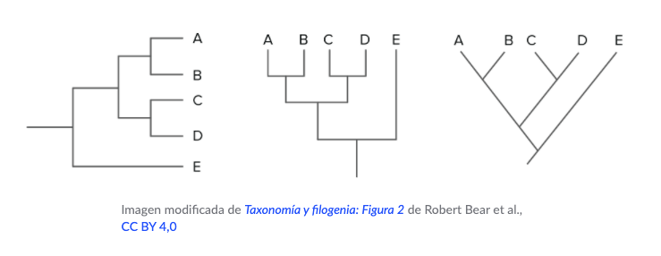

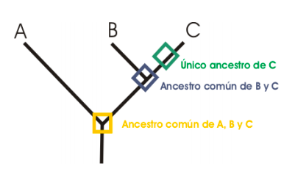El patrón de ramificación en un árbol filogenético refleja cómo las especies evolucionaron a partir de ancestros comunes.

Cada una de sus ramas representa a un TAXÓN y el punto en que se bifurcan llamado nodo, punto de divergencia o **clado** corresponde a un ancestro común.

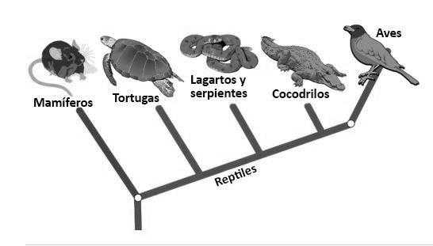

Ejemplo: Cladograma imagen de la derecha.

En los árboles, dos especies están más relacionadas si tienen un ancestro común más reciente y menos relacionadas si tienen un ancestro común más alejado.

**¿Como leer un Cladograma?**

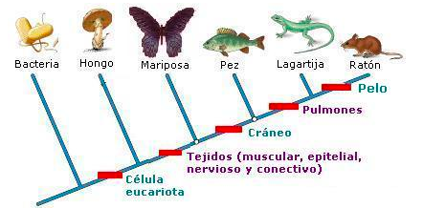

Como se observa en el cladograma anterior todos los organismos se colocan al final de las ramas y cada nodo interior se divide en dos ramas.

En la imagen anterior se muestra el parentesco entre una bacteria, un hongo, una mariposa, un pez, una lagartija y un ratón.

Junto a la línea del cladograma se notan unos **rectángulos** que indican las características compartidas. Estás características son: célula eucariota, tejido nervioso, cráneo, pulmones y pelo.

La característica que está en la base es la de estar formado por células eucarioticas, todos los linajes que derivaron desde este punto, los que conducen a los hongos, las mariposas, los peces,las lagartijas y los ratones poseen esta característica;

La segunda característica señalada es la presencia de tejidos animales, todas las ramificaciones que hay después de este punto que conducen a las mariposas, peces, lagartijas y ratones la poseen. Observa que la mariposa queda ubicada antes del nodo craneo porque no lo posse.

Avanzando en la rama se ubica el pez que tiene craneo, pero no posee pulmones.

La lagartija se ubica antes del clado pelos, porque esta última característica es propia del ratón.

Así podemos decir que en este cladograma un ratón posee: células eucariotas, tejidos animales, cráneo, pulmones y pelo.

De acuerdo a ello podemos afirmar que un ratón está más emparentado con una lagartija

que con un pez ya que el nodo o clado de bifurcación entre los linajes del ratón y la lagartija están más próximos que el nodo de los linajes que llevan al pez y al ratón.

**Para comprender aún más los criterios de clasificación se presenta el siguiente cuadro:** el signo (+) indica presencia de la característica y el signo (-) indica ausencia de esta.

|  |  |  |  |  |  |  |
| --- | --- | --- | --- | --- | --- | --- |
| característica | Bacteria | Hongo | Mariposa | Pez | Lagartija | Ratón |
| Célula Eucariótica | - | + | + | + | + | + |
| Tejidos | - | - | + | + | + | + |
| Cráneo | - | - | - | + | + | + |
| Pulmones | - | - | - | - | + | + |
| Pelo | - | - | - | - | - | + |

**¿Cómo se leen los filogramas?**

**Ejemplo:**

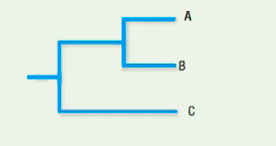

En este filograma se muestran 3 grupos de organismos emparentados entre sí por un ancestro en común, representados por la letra A, B y C**.**

Las especies A y B tienen un ancestro común más cercano lo que los hace estar más emparentados que la especie C.

La especie C posee sólo un ancestro común, y se aparta de la rama del linaje evolutivo de A y B.

***\* Observa el ejemplo de la página 29 del libro. Que te permitirá comprender cómo en un árbol filogenético podemos encontrar diferentes especies emparentadas entre sí y comprender cómo han evolucionado a partir de un ancestro común.***

* **¿Cómo podemos reconocer a organismos de diferente especie?**

Dos organismos son de diferente especie, no solo si presentan diferencias en la morfología o en el comportamiento, si no además en el hecho de que no puedan reproducirse entre sí ni generar descendencia fértil.

Los individuos de una misma especie intercambian información genética a través de muchas generaciones, en el tiempo y en el espacio.

* ***Revisa las ideas importantes desarrolladas en el libro Biología 1º medio, página 56.***

La categoría de especie puede subdividirse en subespecies, las que corresponden a poblaciones que pueden diferir en algunos rasgos morfológicos, aunque mantengan la capacidad de reproducirse y formar descendencia fértil.

Para su escritura se incluye un tercer nombre, por ejemplo: El lince canadiense *Lynx lynx canadensis*, su hábitat es Canadá y Alaska y la subespecie es el lince ibérico *Lynx lynx pardinus* que habita en la Península Ibérica.

También hay que considerar que se están formando nuevas especies, con diferentes mecanismos biológicos, como ha ocurrido durante la historia evolutiva de nuestro planeta. Esto será objetivo de estudio dentro de los contenidos que se estudiarán más adelante.

**Metacognición:**

Para ayudarte en tu autoaprendizaje, al final del estudio de esta guía, responde las siguientes preguntas:

|  |  |
| --- | --- |
| 1.- ¿Comprendí la información entregada en la guía? |  |
| 2.- ¿Qué parte me costó más? ,¿ por qué?, |  |
| 3.- ¿Qué estrategia me ayudó a mejorar la comprensión de la guía? |  |
| 5.- ¿Me concentré durante el estudio de la guía? |  |